ОТЧЕТЫ

по лабораторным работам

по дисциплине «Разработка мобильных приложений»

Выполнил студент гр. ИС-б/18-1-з

Демиденко А.А.

Проверил:

Лабораторная работа №1

Исследование процесса создания мобильных приложений в среде Android Studio

1. Цель работы

Ознакомиться с процессом написания программы в Android Studio для операционной системы Android. Ознакомиться с принципом добавления в программу элементов интерфейса (кнопки, текстовые поля ввода и т.п.) и обработкой событий этих элементов в Android.

2. Постановка задачи

Необходимо создать форму авторизации.

1. Модифицировать activity_main.xml(который находится res/layout) таким образом, чтобы пользователь видел поля ввода «введите имя» и «введите пароль». Также добавить кнопку «Войти».
2. Модифицировать java файл MainActivity (находится в java/com.example.myapplication) таким образом, чтобы при введении имени и пароля «admin» выводилось сообщение с надписью «Вход выполнен», а если имя(пароль) неверны – выводить сообщение «Неправильные данные».
3. Добавить возможность блокировки кнопки «Войти» при введении неправильного имени(пароля) трижды.

3. ход работы

1. Модифицируем activity_main.xml таким образом, чтобы пользователь видел поля ввода «введите имя» и «введите пароль». Также добавим кнопку «Войти».

Содержимое файла content_main.xml:

<?xml version="1.0" encoding="utf-8"?>

<androidx.constraintlayout.widget.ConstraintLayout xmlns:android="http://schemas.android.com/apk/res/android"

xmlns:app="http://schemas.android.com/apk/res-auto"

android:layout_width="match_parent"

android:layout_height="match_parent"

app:layout_behavior="@string/appbar_scrolling_view_behavior">

<RelativeLayout

android:layout_width="match_parent"

android:layout_height="match_parent">

<TextView

android:id="@+id/Login"

android:layout_width="wrap_content"

android:layout_height="wrap_content"

android:layout_alignParentTop="true"

android:layout_centerHorizontal="true"

android:layout_marginTop="20dp"

android:text="Авторизация"

android:textAppearance="?android:attr/textAppearanceLarge" />

<TextView

android:id="@+id/user_text"

android:layout_width="wrap_content"

android:layout_height="wrap_content"

android:layout_alignParentTop="true"

android:layout_marginLeft="20dp"

android:layout_marginTop="150dp"

android:text="Пользователь"

android:textAppearance="?android:attr/textAppearanceLarge" />

<TextView

android:id="@+id/password_text"

android:layout_width="wrap_content"

android:layout_height="wrap_content"

android:layout_alignParentTop="true"

android:layout_marginLeft="20dp"

android:layout_marginTop="250dp"

android:text="Пароль"

android:textAppearance="?android:attr/textAppearanceLarge" />

<EditText

android:id="@+id/edit_user"

android:layout_width="wrap_content"

android:layout_height="wrap_content"

android:layout_alignBottom="@+id/user_text"

android:layout_marginLeft="35dp"

android:layout_marginBottom="-1dp"

android:layout_toRightOf="@+id/user_text"

android:hint="введите имя ">

<requestFocus />

</EditText>

<EditText

android:id="@+id/edit_password"

android:layout_width="wrap_content"

android:layout_height="wrap_content"

android:layout_alignBottom="@+id/password_text"

android:layout_alignLeft="@+id/edit_user"

android:hint="введите пароль"

android:inputType="textPassword" />

<Button

android:id="@+id/button_login"

android:layout_width="wrap_content"

android:layout_height="wrap_content"

android:layout_below="@+id/edit_password"

android:layout_centerHorizontal="true"

android:layout_marginTop="94dp"

android:onClick="Login"

android:text="Войти" /><![CDATA[

" />

<TextView

android:id="@+id/login_locked"

android:layout_centerHorizontal="true"

android:layout_width="wrap_content"

android:layout_height="wrap_content"

android:layout_alignParentTop="true"

android:layout_marginTop="447dp"

android:text="Не удалось"

android:textAppearance="?android:attr/textAppearanceLarge"

android:visibility="invisible" />

<TextView

android:id="@+id/attempts"

android:layout_width="wrap_content"

android:layout_height="wrap_content"

android:layout_alignParentTop="true"

android:layout_marginTop="315dp"

android:text="Попыток всего : 3, осталось :"

android:textAppearance="?android:attr/textAppearanceLarge"

android:visibility="invisible" />

<TextView

android:id="@+id/number_of_attempts"

android:layout_width="wrap_content"

android:layout_height="wrap_content"

android:layout_alignParentTop="true"

android:layout_marginStart="6dp"

android:layout_marginLeft="6dp"

android:layout_marginTop="315dp"

android:layout_toEndOf="@+id/attempts"

android:layout_toRightOf="@+id/attempts"

android:text="столько"

android:textAppearance="?android:attr/textAppearanceLarge"

android:visibility="invisible" />

</RelativeLayout>

</androidx.constraintlayout.widget.ConstraintLayout>

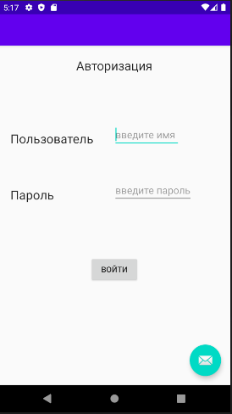

Рисунок 3.1 – Результат выполнения задания

1. Модифицируем java файл MainActivity таким образом, чтобы при введении имени и пароля «admin» выводилось сообщение с надписью «Вход выполнен», а если имя(пароль) неверны – выводить сообщение «Неправильные данные».

Текст файла MainActivity.java:

class MainActivity {

private EditText username;

private EditText password;

private Button login;

private TextView loginLocked;

private TextView attempts;

private TextView numberOfAttempts;

super.onCreate(savedInstanceState);

setContentView(R.layout.activity_main);

// Связываемся с элементами нашего интерфейса:

username = (EditText) findViewById(R.id.edit_user);

password = (EditText) findViewById(R.id.edit_password);

login = (Button) findViewById(R.id.button_login);

loginLocked = (TextView) findViewById(R.id.login_locked);

attempts = (TextView) findViewById(R.id.attempts);

numberOfAttempts = (TextView) findViewById(R.id.number_of_attempts);

numberOfAttempts.setText(Integer.toString(numberOfRemainingLoginAttempts));

// Обрабатываем нажатие кнопки "Войти":

public void Login(View view) {

// Если введенные логин и пароль будут словом "admin",

// показываем Toast сообщение об успешном входе:

if (username.getText().toString().equals("admin") &&

password.getText().toString().equals("admin")) {

Toast.makeText(getApplicationContext(), "Вход выполнен!",Toast.LENGTH_SHORT).show();

// Выполняем переход на другой экран:

Toast.makeText(getApplicationContext(), "Переход успешен!",Toast.LENGTH_SHORT).show();

}

// В другом случае выдаем сообщение с ошибкой:

else {

Toast.makeText(getApplicationContext(), "Неправильные данные!",Toast.LENGTH_SHORT).show();

numberOfRemainingLoginAttempts--;

// Делаем видимыми текстовые поля, указывающие на количество оставшихся попыток:

attempts.setVisibility(View.VISIBLE);

numberOfAttempts.setVisibility(View.VISIBLE);

numberOfAttempts.setText(Integer.toString(numberOfRemainingLoginAttempts));

}

}

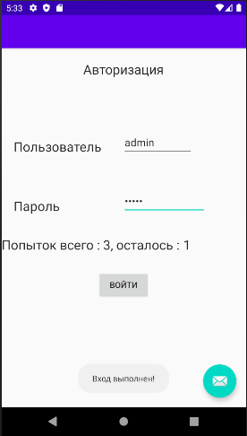 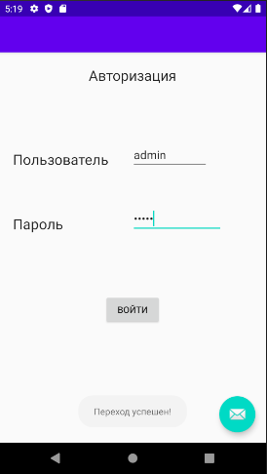

Рисунок 3.2 – Результат выполнения задания

1. Добавим возможность блокировки кнопки «Войти» при введении неправильного имени(пароля) трижды.

// Число для подсчета попыток залогиниться:

int numberOfRemainingLoginAttempts = 3;

if (numberOfRemainingLoginAttempts == 0) {

login.setEnabled(false);

loginLocked.setVisibility(View.VISIBLE);

loginLocked.setBackgroundColor(Color.RED);

loginLocked.setText("Вход заблокирован!!!");

}

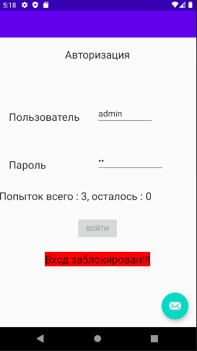

Рисунок 3.3 – Результат выполнения задания

4. Вывод

В ходе данной лабораторной работы был исследован процесс написания программы в Android Studio для операционной системы Android. Были изучены принципы добавления в программу элементов интерфейса (кнопки, текстовые поля ввода и т.п.) и обработка событий этих элементов в Android.

Лабораторная работа №2

Исследование особенностей интерфейса Android-приложений. Основные компоненты интерфейса и их свойства.

1. Цель работы

Изучить особенности создания интерфейса пользователя на Android Studio.

2. Постановка задачи

Разработать приложение в Android Studio, тип лэйаута: LinearLayout; элементы разметки: Button, TextView, EditView, ImageView. Макет изображен на рисунке № 1.

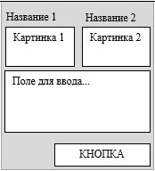

Рисунок 1 – Макет элементов приложения

3. ход работы

Разработаем приложение в Android Studio.

Содержимое файла content_main.xml:

<?xml version="1.0" encoding="utf-8"?>

<androidx.constraintlayout.widget.ConstraintLayout xmlns:android="http://schemas.android.com/apk/res/android"

xmlns:app="http://schemas.android.com/apk/res-auto"

xmlns:tools="http://schemas.android.com/tools"

android:layout_width="match_parent"

android:layout_height="match_parent"

tools:context=".MainActivity">

<LinearLayout

android:layout_width="match_parent"

android:layout_height="match_parent"

android:orientation="vertical">

<LinearLayout

android:layout_width="match_parent"

android:layout_height="wrap_content"

android:orientation="horizontal">

<TextView

android:id="@+id/textView"

android:layout_width="195dp"

android:layout_height="wrap_content"

android:layout_centerHorizontal="true"

android:layout_centerVertical="true"

android:layout_margin="5dp"

android:gravity="center"

android:padding="5dp"

android:text="Картинка 1" />

<TextView

android:id="@+id/textView2"

android:layout_width="195dp"

android:layout_height="wrap_content"

android:layout_centerHorizontal="true"

android:layout_centerVertical="true"

android:layout_margin="5dp"

android:gravity="center"

android:padding="5dp"

android:text="Картинка 2" />

</LinearLayout>

<LinearLayout

android:layout_width="match_parent"

android:layout_height="180dp"

android:orientation="horizontal">

<ImageView

android:id="@+id/imageView"

android:layout_width="195dp"

android:layout_height="match_parent"

android:layout_centerHorizontal="true"

android:layout_centerVertical="true"

android:layout_margin="5dp"

android:padding="5dp"

app:srcCompat="@android:mipmap/sym_def_app_icon" />

<ImageView

android:id="@+id/imageView2"

android:layout_width="195dp"

android:layout_height="match_parent"

android:layout_centerHorizontal="true"

android:layout_centerVertical="true"

android:layout_margin="5dp"

android:padding="5dp"

app:srcCompat="@mipmap/ic_launcher" />

</LinearLayout>

<EditText

android:id="@+id/editText"

android:layout_width="match_parent"

android:layout_height="221dp"

android:layout_centerHorizontal="true"

android:layout_centerVertical="true"

android:layout_margin="5dp"

android:ems="10"

android:hint="Ваш комментарий ..."

android:inputType="textPersonName"

android:padding="5dp" />

<Button

android:id="@+id/button"

android:layout_width="200dp"

android:layout_height="50dp"

android:layout_centerHorizontal="true"

android:layout_centerVertical="true"

android:layout_margin="5dp"

android:gravity="center"

android:layout_gravity="right"

android:padding="5dp"

android:text="Отправить" />

</LinearLayout>

</androidx.constraintlayout.widget.ConstraintLayout>

4. Результаты

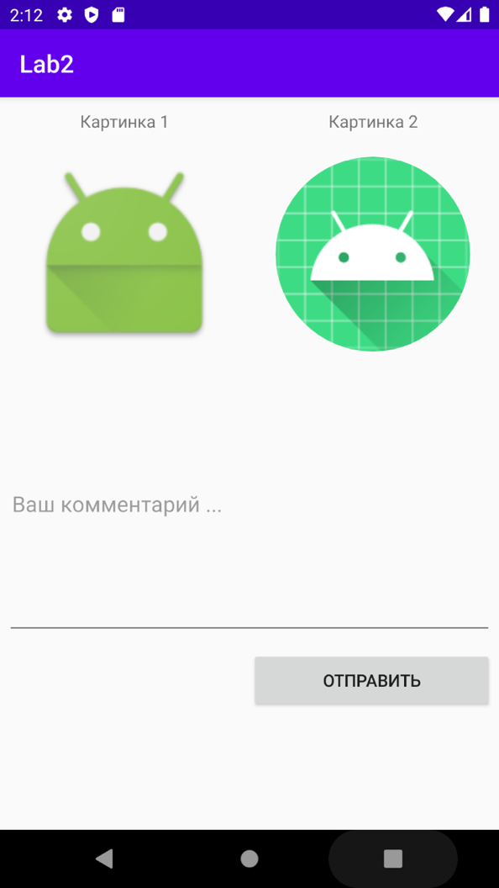

Рисунок 4.1 – Результат выполнения задания

5. Вывод

В ходе данной лабораторной работы были изучены особенности создания интерфейса пользователя на Android Studio.

Лабораторная работа №3

Работа с ресурсами в ОС Android

1. Цель работы

Изучить организацию хранения различных типов ресурсов приложения Android и исследовать возможности их использования.

2. Постановка задачи

Модифицировать проект приложения, разработанного в предыдущих лабораторных работах (либо же создать новое произвольное приложение), задействовав в нем ресурсы. Тип ресурса, который требуется задействовать в проекте: Inset Drawable; Nine Patch Images.

3. ход работы

Модифицируем проект приложения, разработанного в предыдущих лабораторных работах, задействовав нем ресурсы в соответствии с вариантом задания.

Программное использование:

Drawable img1 = getResources().getDrawable(R.drawable.*first*);  
ImageView imgView1;  
imgView1 = findViewById(R.id.*imageView*);  
imgView1.setImageDrawable(img1);  
  
Drawable img2 = getResources().getDrawable(R.drawable.*second*);  
ImageView imgView2;  
imgView2 = findViewById(R.id.*imageView2*);  
imgView2.setImageDrawable(img2);

Использование в xml файле:

<ImageView  
 android:id="@+id/imageView"  
 android:layout_width="195dp"  
 android:layout_height="match_parent"  
 android:layout_centerHorizontal="true"  
 android:layout_centerVertical="true"  
 android:layout_margin="5dp"  
 android:padding="5dp"  
 app:srcCompat="@drawable/first"/>  
  
<ImageView  
 android:id="@+id/imageView2"  
 android:layout_width="195dp"  
 android:layout_height="match_parent"  
 android:layout_centerHorizontal="true"  
 android:layout_centerVertical="true"  
 android:layout_margin="5dp"  
 android:padding="5dp"  
 app:srcCompat="@drawable/second" />

4. Результаты

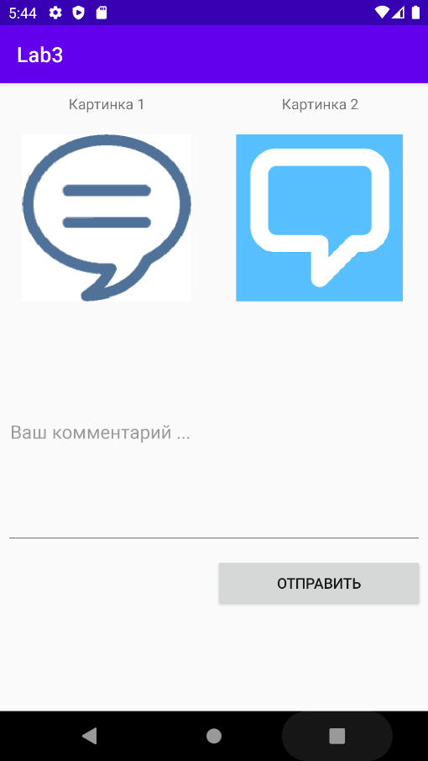

Рисунок 4.1 – Результат выполнения задания

5. Вывод

В ходе данной лабораторной работы была изучена организация хранения различных типов ресурсов приложения Android, а также были исследованы возможности их использования.